Synthèse Article

Production d’acide ursolique et d’acide oléalonique par une souche de levure *Saccharomyces cerevisiae.*

L’acide ursolique(UA) et oléalonique(OA) sont deux composés pentacycliques triterpénoides qui ont des activités biologiques diverses( activité antibactérienne, anti inflammatoire , anti cancéreuse etc.) Une association des deux composés donne une meilleure activité antitumorale (Effet synergique).

Ces deux composés sont retrouvés généralement chez les plantes et les fruits. Leur biosynthèse se fait selon deux voies : MEP et MVA. Leur production se fait à faible quantité et la récupération passe obligatoirement par des procédés d’extraction onéreux et qui aboutissent à des rendements encore plus faibles.

La levure Saccharomyces produit également ces composés via la glycolyse et la voie MVA . Cependant, la quantité produite reste très faible.

L’objectif de la présente étude est la production de UA et OA par une souche de *Saccharomyces cerevisiae* modifiée génétiquement, par introduction de vecteurs des gènes responsables de la synthèse de ces deux composés **(Figure 1)**.

La production de ces molécules par la levure permet d’avoir de grands rendements en un temps record (la levure se multiplie rapidement vs les plantes d’une part, et les techniques utilisées pour l’extraction et la purification permettent d’avoir de meilleurs rendements, d’autre part) .

L’idée est donc de produire ces molécules par génie génétique dont le procédé est schématisé comme suit.

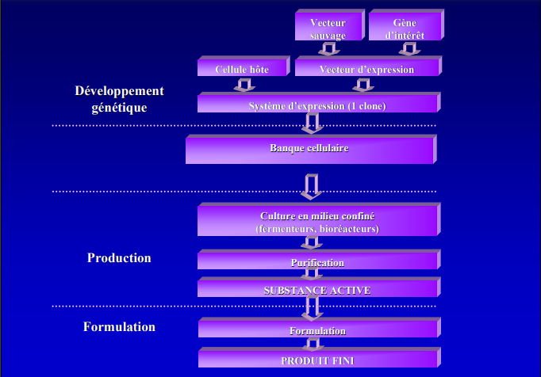

C’est une technologie qui consiste à :

1/ Cloner les gènes responsables de la production de ces molécules, dans des vecteurs.

Dans cette étude, les vecteurs utilisés sont les pUC (plasmides qui se propagent dans les bactéries). Exemple de clonage effectué dans les pUC : le gène *CrMAS,* responsable de la synthèse de α –amyrin, précurseur d’UA(Figure 2)

Ces gènes sont ensuite sous clonés dans des vecteurs qui se propagent dans la levure et contenant les éléments nécessaires à leur expression dans la levure (tel que pGAL pour promoteur et CYC qui constitue un signal de terminaison de la transcription dans la levure. Ces vecteurs contiennent, bien entendu, des marqueurs de sélection qui permettent de récupérer les cellules ayant reçu le vecteur avec le gène d’intérêt. La figure 3 constitue un exemple de vecteur qui se propage dans la levure. La figure 4 représente les différentes constructions ayant abouti à des souches de levure contenant les gènes responsables de la synthèse de l’acide ursolique et de l’acide olanolique.

2/ Après introdution de ces construtions dans les levures, celles-ci sont mises en culture dans leur milieu adéquat.

3/ Une lyse cellulaire est ensuite effectuée et une centrifugation va permettre de récupérer le surnageant qui contient les métabolites souhaités. Ces derniers sont extraits à l’acétate d’éthyle.

4/ Une purification par CPG (chromatographie phase gazeuse) et HPLC sont effectuées.

5/ Les composés identifiés par spectrométrie de masse.

Les différentes constructions ont permis d’aboutir à 4souches de levure permettant la synthèse d’UA et OA à des taux très élevés.